

Собрание представителей городского поселения Безенчук

муниципального района Безенчукский

Самарской области

РЕШЕНИЕ

от --.03.2019г № -/44

О внесении изменений в Правила землепользования и застройки городского поселения Безенчук муниципального района Безенчукский Самарской области в части изменения территориальных зон застройки, утвержденные решением Собрания представителей городского поселения Безенчук муниципального района Безенчукский Самарской области от 12.12.2013г № 4/52

В соответствии со статьей 33 Градостроительного кодекса Российской Федерации, пунктом 20 части 1 статьи 14 Федерального закона от 6 октября 2003 года № 131-ФЗ «Об общих принципах организации местного самоуправления в Российской Федерации», с учетом заключения о результатах общественных обсуждений по проекту изменений в Правила землепользования и застройки городского поселения Безенчук муниципального района Безенчукский Самарской области, Собрание представителей городского поселения Безенчук муниципального района Безенчукский Самарской области третьего созыва

РЕШИЛО:

1. Внести в Правила землепользования и застройки городского поселения Безенчук муниципального района Безенчукский Самарской области, утвержденные решением Собрания представителей городского поселения Безенчук муниципального района Безенчукский Самарской области от 12.12.2013 № 4/52, изменения в части изменения территориальных зон застройки согласно Приложению 1.
2. Опубликовать настоящее решение в газете «Вестник городского поселения Безенчук» в течение десяти дней со дня издания.
3. Разместить настоящее решение на официальном сайте городского поселения Безенчук в сети Интернет.
4. Настоящее решение вступает в силу со дня его официального опубликования.

Глава городского
поселения Безенчук Н.В.Райская

Председатель Собрания представителей
городского поселения Безенчук А.Г.Кантеев

Приложение 1
к Решению Собрания представителей
городского поселения Безенчук
муниципального района Безенчукский
Самарской области
от --.03.2019г №-/44

Изменения в Правила землепользования и застройки городского поселения Безенчук муниципального района Безенчукский Самарской области

1. в части изменения зоны естественного природного ландшафта (с индексом Р2) на коммунально-складскую зону (с индексом П2), касательно земельного участка в кадастровом квартале 63:12:1403025, расположенного по адресу: Самарская область, Безенчукский район, пгт. Безенчук, ул. Чапаева

Изменить зону Р2
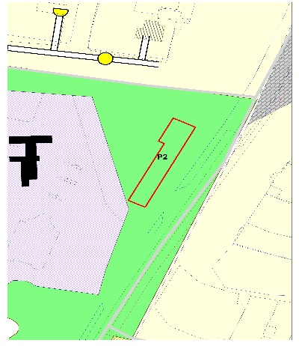
на зону П2

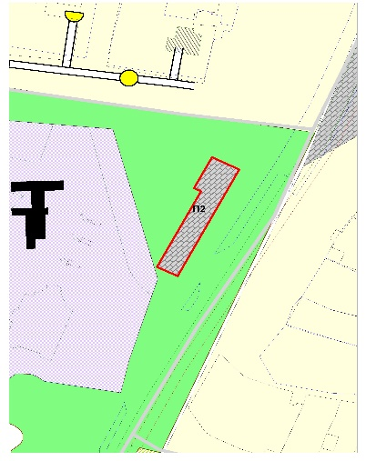

Пояснительная записка
К проекту решения Собрания представителей городского поселения Безенчук муниципального района Безенчукский Самарской области
О внесении изменений в Правила землепользования и застройки городского поселения Безенчук муниципального района Безенчукский Самарской области в части изменения зоны естественного природного ландшафта (с индексом Р2) на коммунально-складскую зону (с индексом П2), касательно земельного участка в кадастровом квартале 63:12:1403025, расположенного по адресу: Самарская область, Безенчукский район, пгт. Безенчук, ул. Чапаева

Настоящий проект решения Собрания представителей городского поселения Безенчук муниципального района Безенчукский Самарской области разработан в соответствии со статьей 33 Градостроительного кодекса Российской Федерации, Федеральным законом от 6 октября 2003 года № 131-ФЗ, на основании обращения заинтересованных предпринимателей с целью экономического освоения территории по ул.Чапаева. С 25 января 2019 года по 25 марта 2019 года проведена процедура публичных слушаний (постановление от 25.01.2019 года №12а, опубликованное в газете "Вестник городского поселения Безенчук" №1 (145) от 25.01.2019г. Мнения, содержащие отрицательную оценку по данному вопросу публичных слушаний, не высказаны. Мнения жителей, содержащие положительную оценку, по вопросу публичных слушаний: - за внесение данных изменений в Правила землепользования и застройки городского поселения Безенчук.

Финансово-экономическое обоснование к проекту решения Собрания представителей городского поселения Безенчук муниципального района Безенчукский Самарской области

О внесении изменений в Правила землепользования и застройки городского поселения Безенчук муниципального района Безенчукский Самарской области в части изменения границ территориальных зон застройки, утвержденные решением Собрания представителей городского поселения Безенчук муниципального района Безенчукский Самарской области от 12.12.2013г № 4/52

Настоящий проект Решения не предполагает установления дополнительных расходных обязательств.

